Documento
Generado el 24 de November de 2025

Gráficas y Análisis
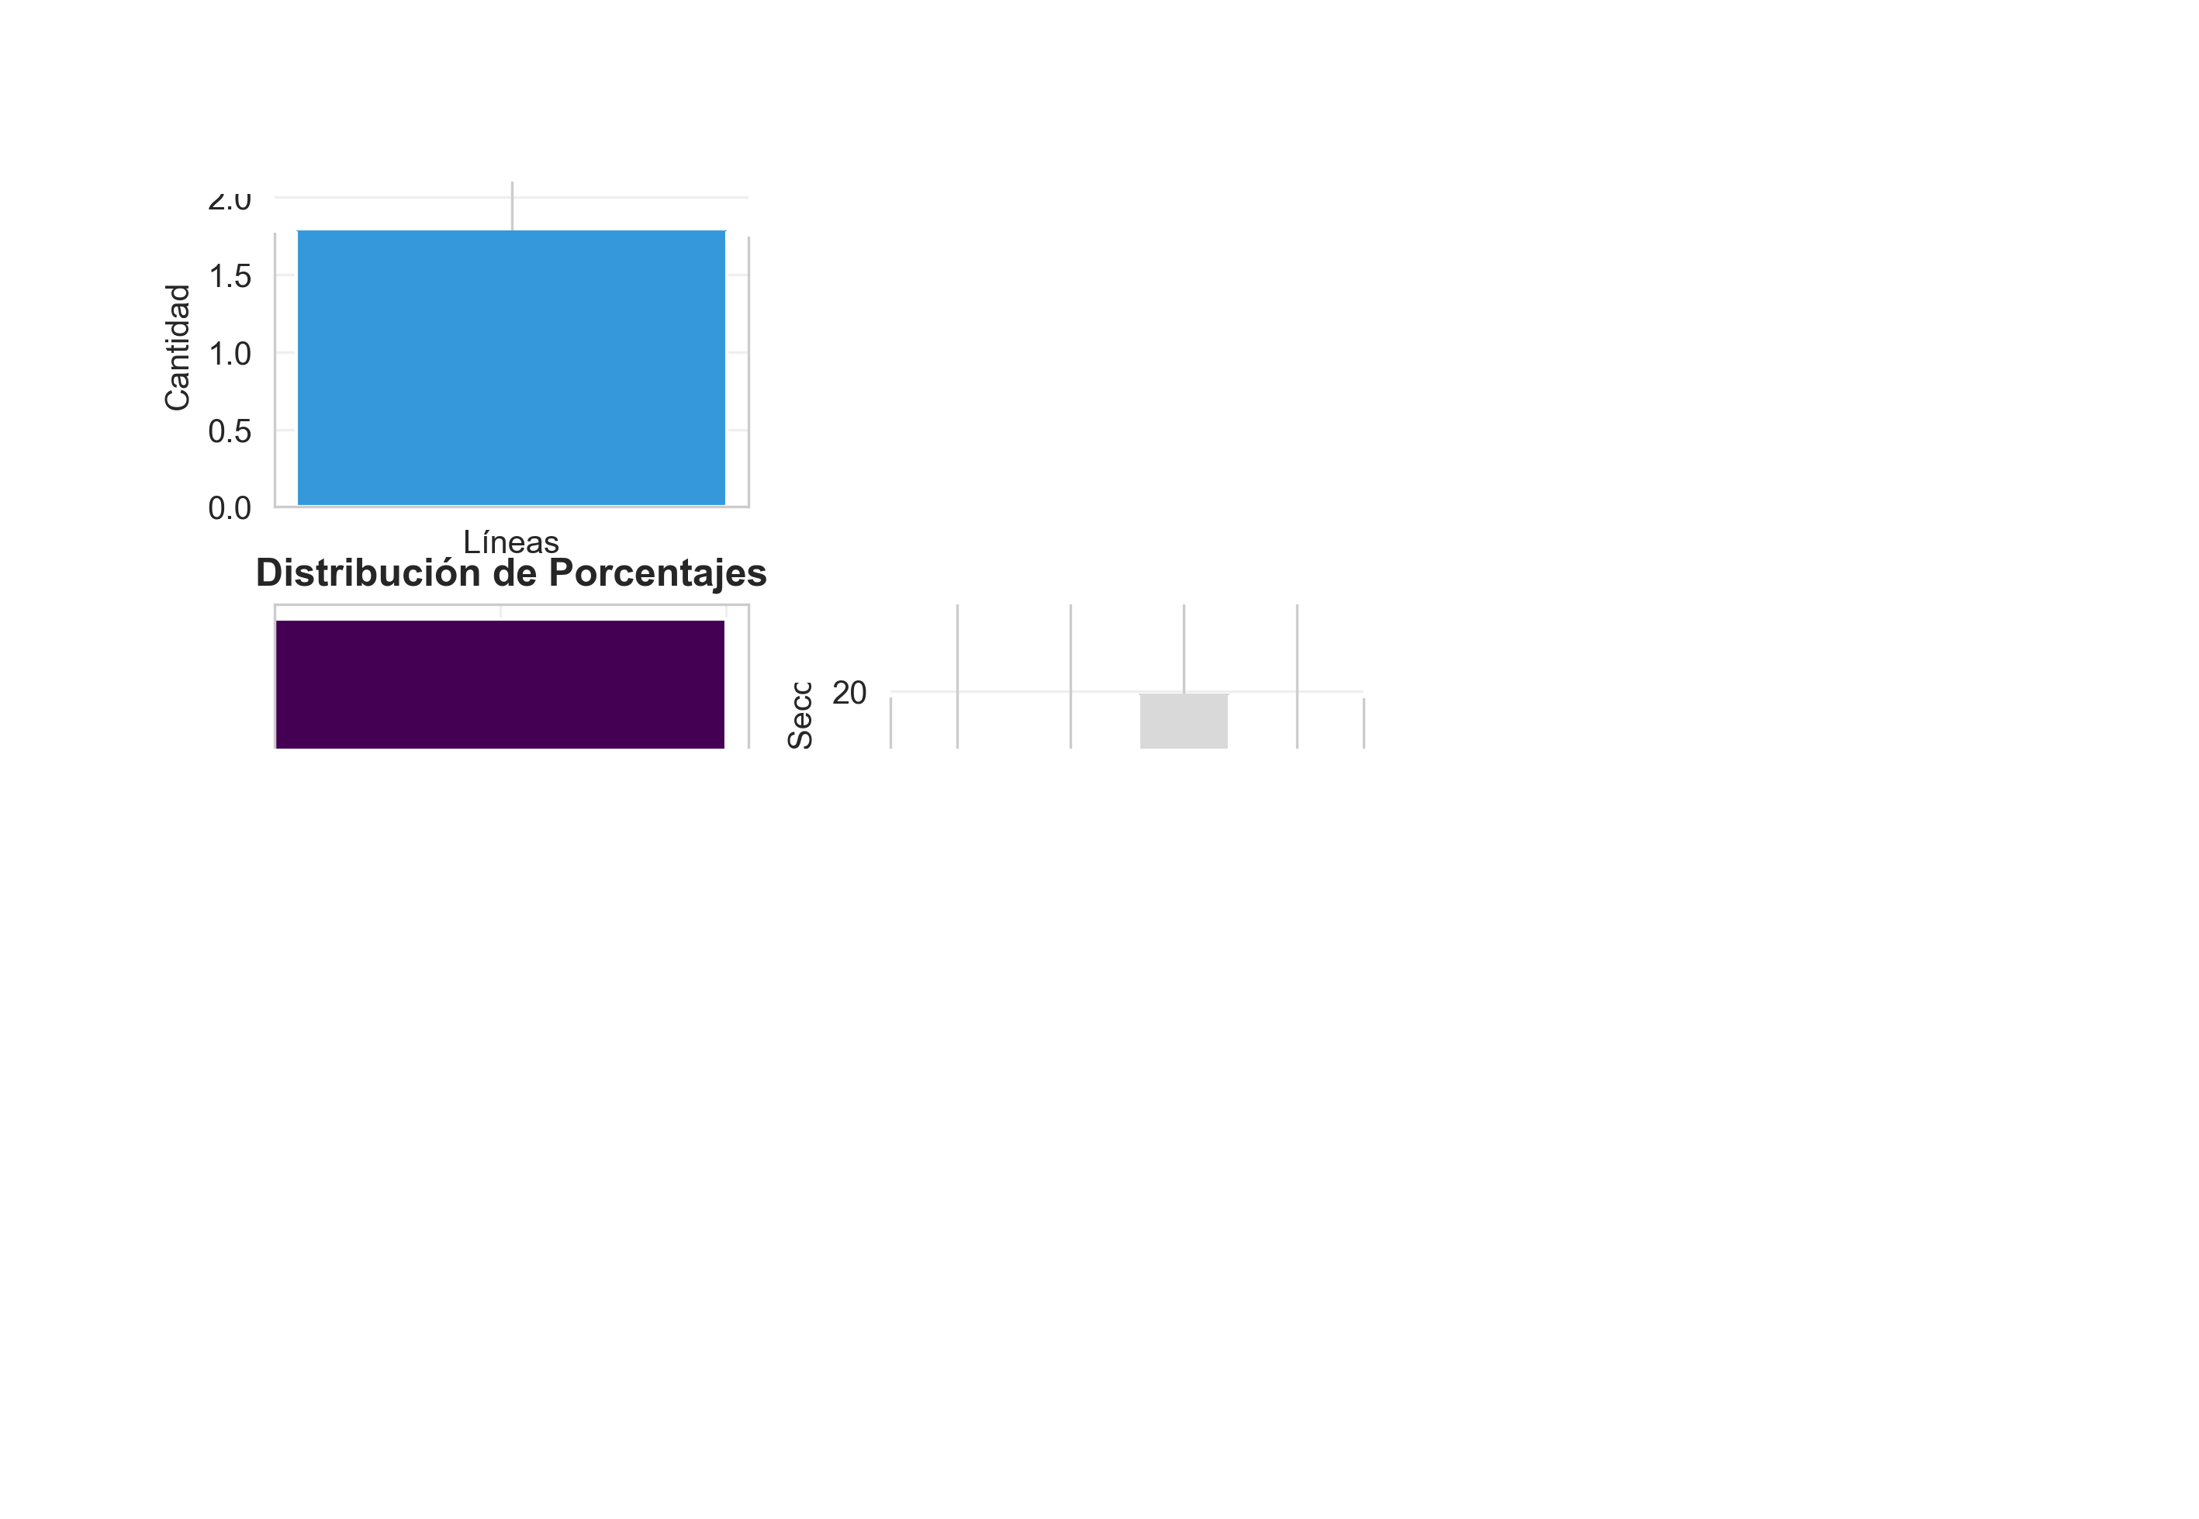

Índice de Contenido

